学生学号 | 0121610870910 | 实验课成绩

武汉理工大学
学 生 实 验 报 告 书

课 程 名 称 数据结构
开 课 学 院 计算机科学与技术学院
指 导 老 师 胡燕
学 生 姓 名 冯钢果
专 业 班 级 计算机m1601班

2017 — 2018 学年 第 一 学期

实验课程名称： JAVA语言程序设计
实验项目名称 | 图的应用实验 |  |  | 实验成绩
实验者 | 冯钢果 | 专业班级 | 计算机m1601 | 组别
同组者 |  |  |  | 实验日期 | 2017年12月3日
第一部分：实验分析与设计（可加页）
- 实验内容描述（问题域描述）

1、教学计划编制问题。基本要求：
（1） 输入参数包括：学期总数，一学期的学分上限，每门课的课程号（固定占3位的字母数字串）、学分和直接先修课的课程号。
（2） 允许用户指定下列两种编排策略之一：一是使学生在各学期中的学习负担尽量均匀二是使课程尽可能地集中在前几个学期中。
（3）若根据给定的条件问题无解，则报告适当的信息；否则将教学计划输出到用户指定的文件中。计划的表格格式自行设计。

- 实验内容与设计思想

1、该问题是一个AOV网拓扑排序，即将各个顶点 （代表各个活动）排列成一个线性有序
的序列，使得AOV网络中所有应存在的前驱和后继关系都能得到满足，因此采用方法如下:
首先建立（ n 个顶点的）AOV网。
（1） 在AOV网络中选一个没有直接前驱的顶点（入度为0的顶点）, 并输出之;
（2）从图中删去该顶点, 同时删去所有它发出的边；
（3）重复（1）和（2）， 直到全部顶点均已输出，
拓扑有序序列形成，拓扑排序完成；若图中还有未输出的顶点，但已跳出处理循环。这
说明图中存在环。
其中AOV网的先后由先修序列提供，网顶点数由输入课程数目决定，对于一是使学生在各学期中的学习负担尽量均匀：可以将学分平均到每个学期进行判定，对于使课程尽可能地集中在前几个学期中：即使用学分上限来限制，即可求解。

三、实验使用环境
1．Programming Language：C++
2．IDE：Microsoft Visual Studio 2010
3．Equipment：A personal computer
代码附件:


第二部分：实验调试与结果分析（可加页）
一、调试过程（包括调试方法描述、实验数据记录，实验现象记录，实验过程发现的问题等）

1、可以先输入001 1 1 002 002 1 1 003 0003 1 0，选择A功能计划，
2、在输入001 1 1 002 002 1 1 003 003 1 0，选择B功能计划。

二、实验结果及分析（包括结果描述、实验现象分析、影响因素讨论、综合分析和结论等）
A是使学生在各学期中的学习负担尽量均匀
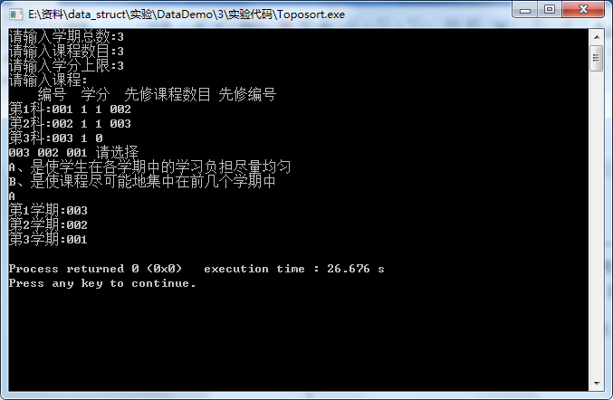
B对于使课程尽可能地集中在前几个学期中
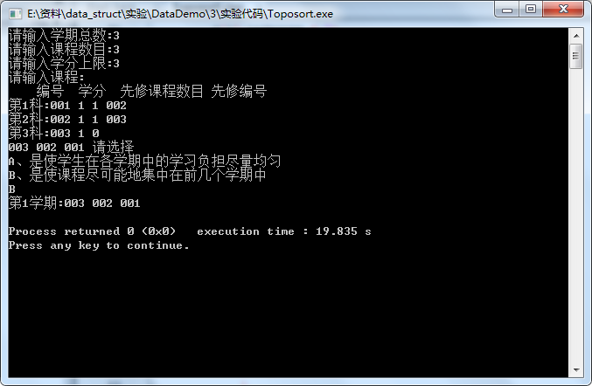
三、实验小结、建议及体会
本次试验主题是拓扑排序，拓扑排序即AOV排序，然后按照一定先后顺序排序。
本次试验我体会到了数据结构中对于不同的要求排序方法的不同，可以根据需要进行需要设计，如AOV网和AOE网设计，也体会到了算法的实用性和重要性，所以在学习语言的同时，应结合算法的设计。
建议可以增加更多关于实际应用的算法设计。

//Toposort.cpp
#include <iostream>
#include <stack>
#include <fstream>
#include <malloc.h>
#include <cstring>
using namespace std;
typedef struct ArcNode
{
int adjvex;
struct ArcNode *next;
}ArcNode;
typedef struct VNode
{
int vertex;
int indegree;
double score;
char name[4];
char bename[10][4];
int benum;
ArcNode *firstarc;
}VNode;

void CreatAdjlist(VNode g[],int n)
{
cout << "请输入课程:\n 编号 学分 先修课程数目 先修编号" << endl;
ArcNode *p;
for(int i = 0;i < n;i++)
{
cout << "第" << i+1 << "科:";
g[i].vertex = i;
g[i].indegree = 0;
cin >> g[i].name;
cin >> g[i].score;
cin >> g[i].benum;
for(int t =0;t < g[i].benum;t++)
{
cin >> g[i].bename[t];
}
g[i].firstarc = NULL;
}
for(int i = 0;i < n;i++)
{
for(int j = 0;j < g[i].benum;j++)
{
for(int t = 0;t < n;t++)
{
if(strcmp(g[i].bename[j],g[t].name) == 0)
{
p = (ArcNode *)malloc(sizeof(ArcNode));
p->adjvex = i;
g[i].indegree++;
p->next = g[t].firstarc;
g[t].firstarc = p;
}
}
}
}
}
bool toposort(VNode g[],int n,int *id)
{
stack<int> s;
for(int i = 0;i < n;i++)
{
if(g[i].indegree == 0)
{
s.push(i);
}
}
int count = 0;
int temp;
while(!s.empty())
{
temp = s.top(); s.pop();
id[count++] = temp;
for(ArcNode *p = g[temp].firstarc;p != NULL;p=p->next)
{
int k = p->adjvex;
if((--g[k].indegree) == 0)
{
s.push(k);
}
}
}
if(count<n)
{
return false;
}
return true;
}

int main()
{
int term_num;
int class_num;
double max_score;
cout << "请输入学期总数:";
cin >> term_num;
cout << "请输入课程数目:";
cin >> class_num;
cout << "请输入学分上限:";
cin >> max_score;
VNode *g;
g = (VNode *)malloc(class_num*sizeof(VNode));
CreatAdjlist(g,class_num);\
int *id = (int *)malloc(class_num*sizeof(int));
if(!toposort(g,class_num,id))
{
cout << "存在回路!" << endl;
return 0;
}
for(int i = 0;i < class_num;i++)
{
cout << g[id[i]].name << " ";
}
char chice;
cout << "请选择\nA、是使学生在各学期中的学习负担尽量均匀\nB、是使课程尽可能地集中在前几个学期中" << endl;
cin >> chice;
ofstream fout;
fout.open("1.txt");
if(!fout)
{
cout << "打开失败!" << endl;
return 1;
}
if(chice == 'A' || chice == 'a')
{
double score_sum = 0;
for(int i = 0;i < class_num;i++)
{
score_sum += g[i].score;
}
double score_avg = score_sum / term_num;
double temp = 0;
int cnt = 0;
for(int i = 0;i < term_num && cnt < class_num;i++)
{
cout << "第" << i + 1<< "学期:";
fout << "第" << i + 1<< "学期:";
bool flag = false;
while((temp < double(i)*score_avg && cnt < class_num) || !flag)
{
temp += g[id[cnt]].score;
if(temp <= double(i)*score_avg ||!flag)
{
cout << g[id[cnt++]].name << " ";
fout << g[id[cnt-1]].name << " ";
}
else
break;
flag = true;
}
cout << endl;
fout << endl;
}
}
else if(chice == 'B' || chice == 'b')
{
int cnt = 0;
for(int i = 0;i < term_num && cnt < class_num;i++)
{
cout << "第" << i + 1 << "学期:";
fout << "第" << i + 1 << "学期:";
double temp = 0;
bool flag = false;
while((temp < max_score && cnt < class_num)||!flag)
{
temp += g[id[cnt]].score;
if(temp <= max_score ||!flag)
{
cout << g[id[cnt++]].name << " ";
fout << g[id[cnt-1]].name << " ";
}
else
break;
flag = true;
}
cout << endl;
fout << endl;
}
}
else
{
cout << "选择错误!" << endl;
return 0;
}
fout.close();
return 0;
}

